# Instalación de Git en Windows

Ir a la página oficial de Git:

<https://kbroman.org/github_tutorial/pages/first_time.html>

Selecciona Windows. Automáticamente te descargará la versión de Git correspondiente a tu sistema operativo: 32 o 64 bits.



Una vez descargado, corremos el ejecutable (archivo .exe), y seguimos los pasos de instalación

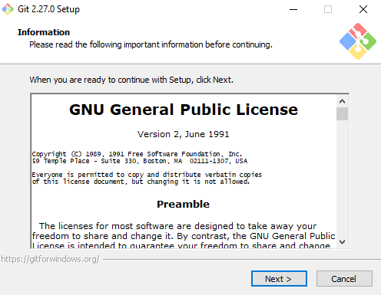

Dejamos todas las opciones por defecto, en cada uno de los pasos de instalación

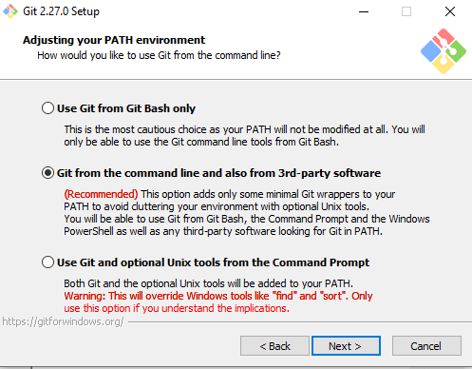

Ahora deberíamos tener los siguientes elementos en la ruta donde hayamos instalado Git. Si tenemos Windows 10, podemos poner Git en el buscador, y nos deberían aparecer todas estas opciones.

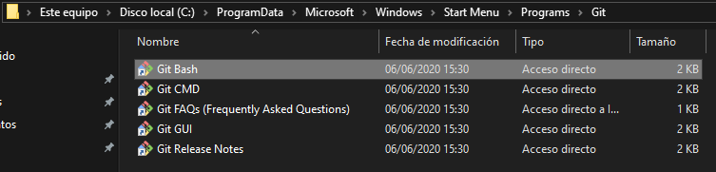

¡Conseguido! Ya tenemos Git Instalado.